Механизмы очагов землетрясений средиземноморского региона
Воскунов Д.А.¹
¹студент
Московский государственный университет имени М.В.Ломоносова,
физический факультет, Москва, Россия
E–mail: denis.voskunov@yandex.ru
Разложение тензоров моментов на изотропный (ISO), двойной диполь (DC) и компенсированный линейный векторный диполь (CLVD) является инструментом для классификации и физической интерпретации сейсмических источников.
Тензор моментов описывает эквивалентные силы тела, действующие на сейсмический точечный источник, и является базовой величиной, оцениваемой для землетрясений всех масштабов от акустических эмиссий до крупных разрушительных землетрясений. Наиболее распространенным типом тензора моментов является источник двойного диполя (DC), представляющий собой силовой эквивалент сдвигового разлома в изотропных средах. Тем не менее, многие исследования показывают, что сейсмические источники достаточно часто отображают тензоры моментов со значительными компонентами без двойного диполя (non-DC).
Чтобы определить, какой тип сейсмического источника представлен найденным тензором моментов, в 70-е годы прошлого века рядом ученых было предложено разложение тензора моментов на три элементарные части: изотропную (ISO), двойной диполь (DC) и компенсированный линейный векторный диполь (CLVD) (Формула 1).

M = M_{ISO} + M_{DC} + M_{CLVD} (1)

В своей работе мной был применен данный механизм разложения момента тензора для изучения механизмов землетрясений средиземноморского региона с магнитудой М ≥ 5,5 за период с ноября 2000 года по ноябрь 2018 года. В данный период времени в регионе произошло 57 событий, каждое из них отмечено на карте ниже.

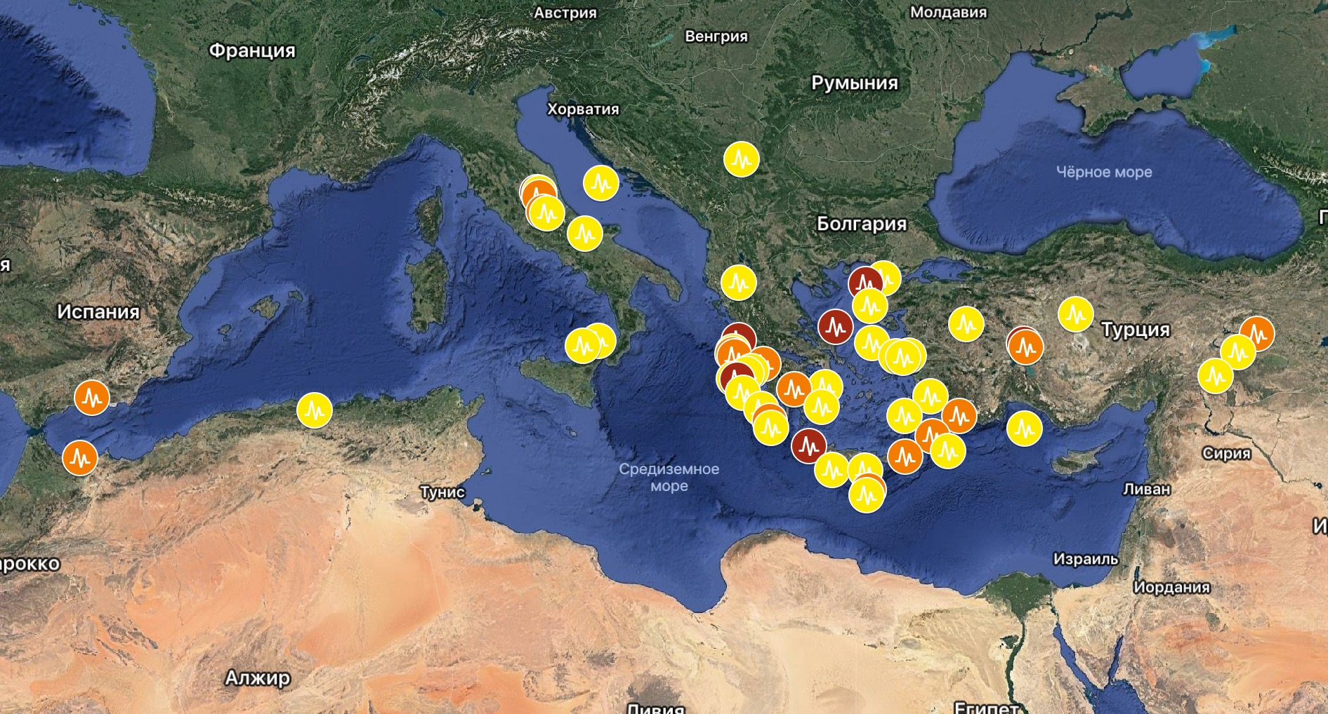

Рис.1. Карта исследуемого региона с нанесенными на нее эпицентрами землетрясений. Желтым выделены землетрясения с магнитудами 5,5 – 5,9; оранжевым - с магнитудами 6,0 – 6,4; красным - с магнитудами 6,5 и выше.

Литература
- Václav Vavryčuk Moment tensor decompositions revisited, Journal of Seismology (2015) 19: 231—252.

